

Vodstvo Asie
ŠKOLA: Základní škola a Mateřská škola, Chvalkovice, okres Náchod
AUTOR: Mgr. Petr Hlava
NÁZEV: Vodstvo Asie
TEMA: Asie
ČÍSLO PROJEKTU: CZ.1.07/1.1.05/04.0031

Anotace: Tento materiál slouží jako doplněk k probíranému tématu Asie. Žáci pracují samostatně. Žáci postupně doplňují pracovní list a plní jednotlivé úkoly, které kontrolují společně s vyučujícím. Při vypracování odpovědí používají encyklopedie a internet.
Mapa: Daniel Dalet. d-maps.com – Asia coasts, hydrography (white) [On line]. 2010 [cit. 2011-05-03]. Dostupné z WWW: http://d-maps.com/carte.php?lib=asia_map&num_car=51&lang=en Licence: Copyright - Všechna práva vyhrazena, materiál smí být volně použit pro vzdělávací účely

Vodstvo Asie

Úkol 1.: Do mapy doplň jména řek, která jsou označena čísly.
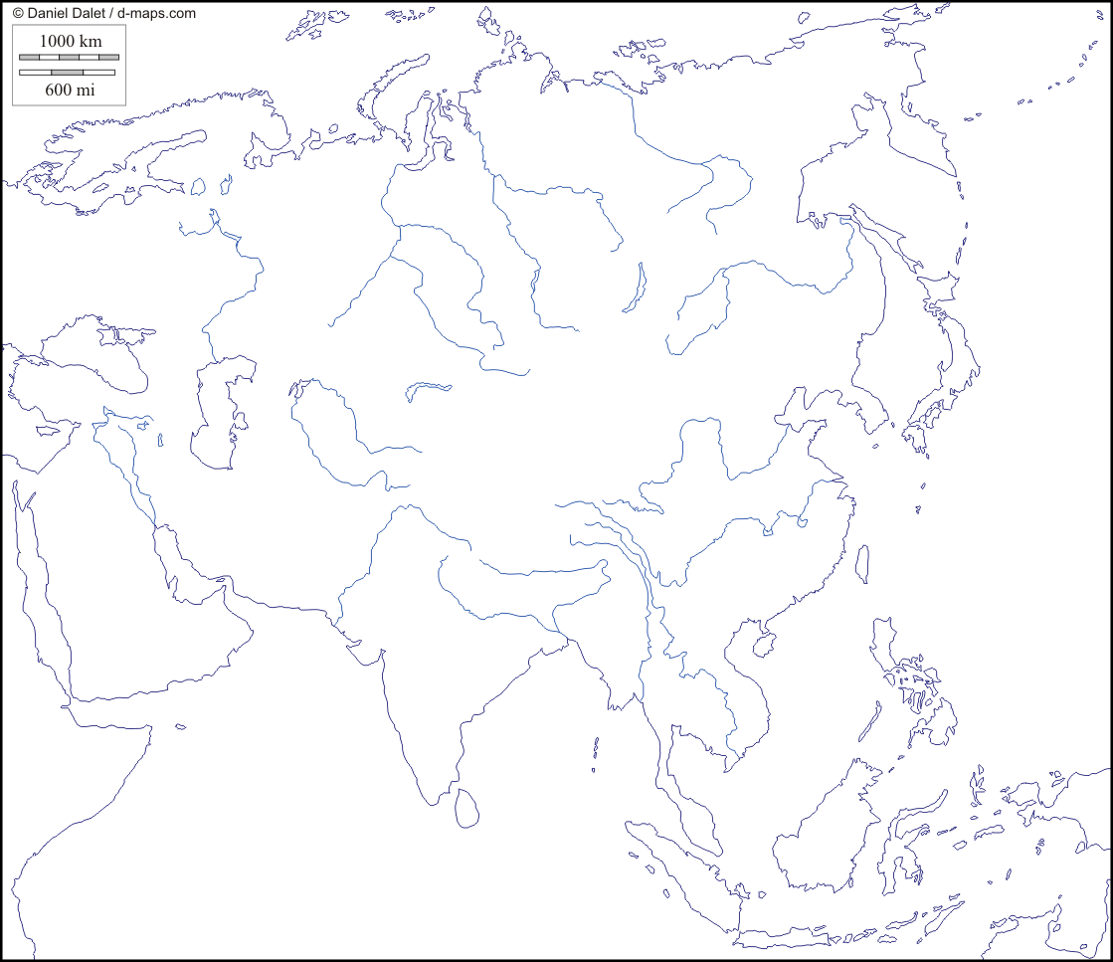
11
10
9
8
7
6
5
4
3
2
1
Úkol 2.: Do tabulky doplň průměrný průtok jednotlivých řek. Čísly označ jednotlivé toky od těch s největším průtokem, po ty s nejnižším průtokem. http://cs.wikipedia.org/wiki/Asie#Vodstvo
Pořadí | Jméno | Průtok | Pořadí | Jméno | Průtok
 | Čchang-ťiang |  |  | Chuang-che
 | Ob |  |  | Lena
 | Amur |  |  | Mekong
 | Jenisej |  |  | Eufrat
 | Indus |  |  | Tigris
 | Ganga |  |  | Brahmaputra
Úkol 3.: Aralské jezero. Podle návodu na tabuli vytvořte čtyřlístek na téma Aralské jezero.

Úkol 4.: Do tabulky doplň délku jednotlivých řek. Čísly označ jednotlivé toky od těch nejdelších, po ty s nejkratší. http://en.wikipedia.org/wiki/List_of_the_longest_Asian_rivers
Pořadí | Jméno | Průtok | Pořadí | Jméno | Průtok
 | Čchang-ťiang |  |  | Chuang-che
 | Ob |  |  | Lena
 | Amur |  |  | Mekong
 | Jenisej |  |  | Eufrat
 | Indus |  |  | Tigris
 | Ganga |  |  | Brahmaputra

Otázky:
1) Kde pramení řeka Eufrat?
2) Na soutoku těchto dvou řek se nachází Mezopotámská nížina, které dvě řeky mám na mysli?
3) Nejslanějším jezerem světa a Asie je?
4) Do Aralského jezera ústí dvě řeky, které to jsou?
5) Pravý přítok Jeniseje a také jediná řeka, která vytéká z Bajkalu. Jak se jmenuje?

